ANEXO III – MODELO DO ITEM A SER CONFECCIONADO

CONSELHO REGIONAL DE FARMÁCIA DO ESTADO DO RIO DE JANEIRO – CRF-RJ

PROCESSO ADMINISTRATIVO N.º 37/2023
PREGÃO ELETRÔNICO N.º 12/2023

- MODELO DO ITEM Nº 01 - CANETA PERSONALIZADA: Caneta esferográfica, tinta cor azul, com acionamento através de click. Impressão Colorida: 1/1, Cor em Tampografia. Quantidade: 5.000 (cinco mil) unidades.

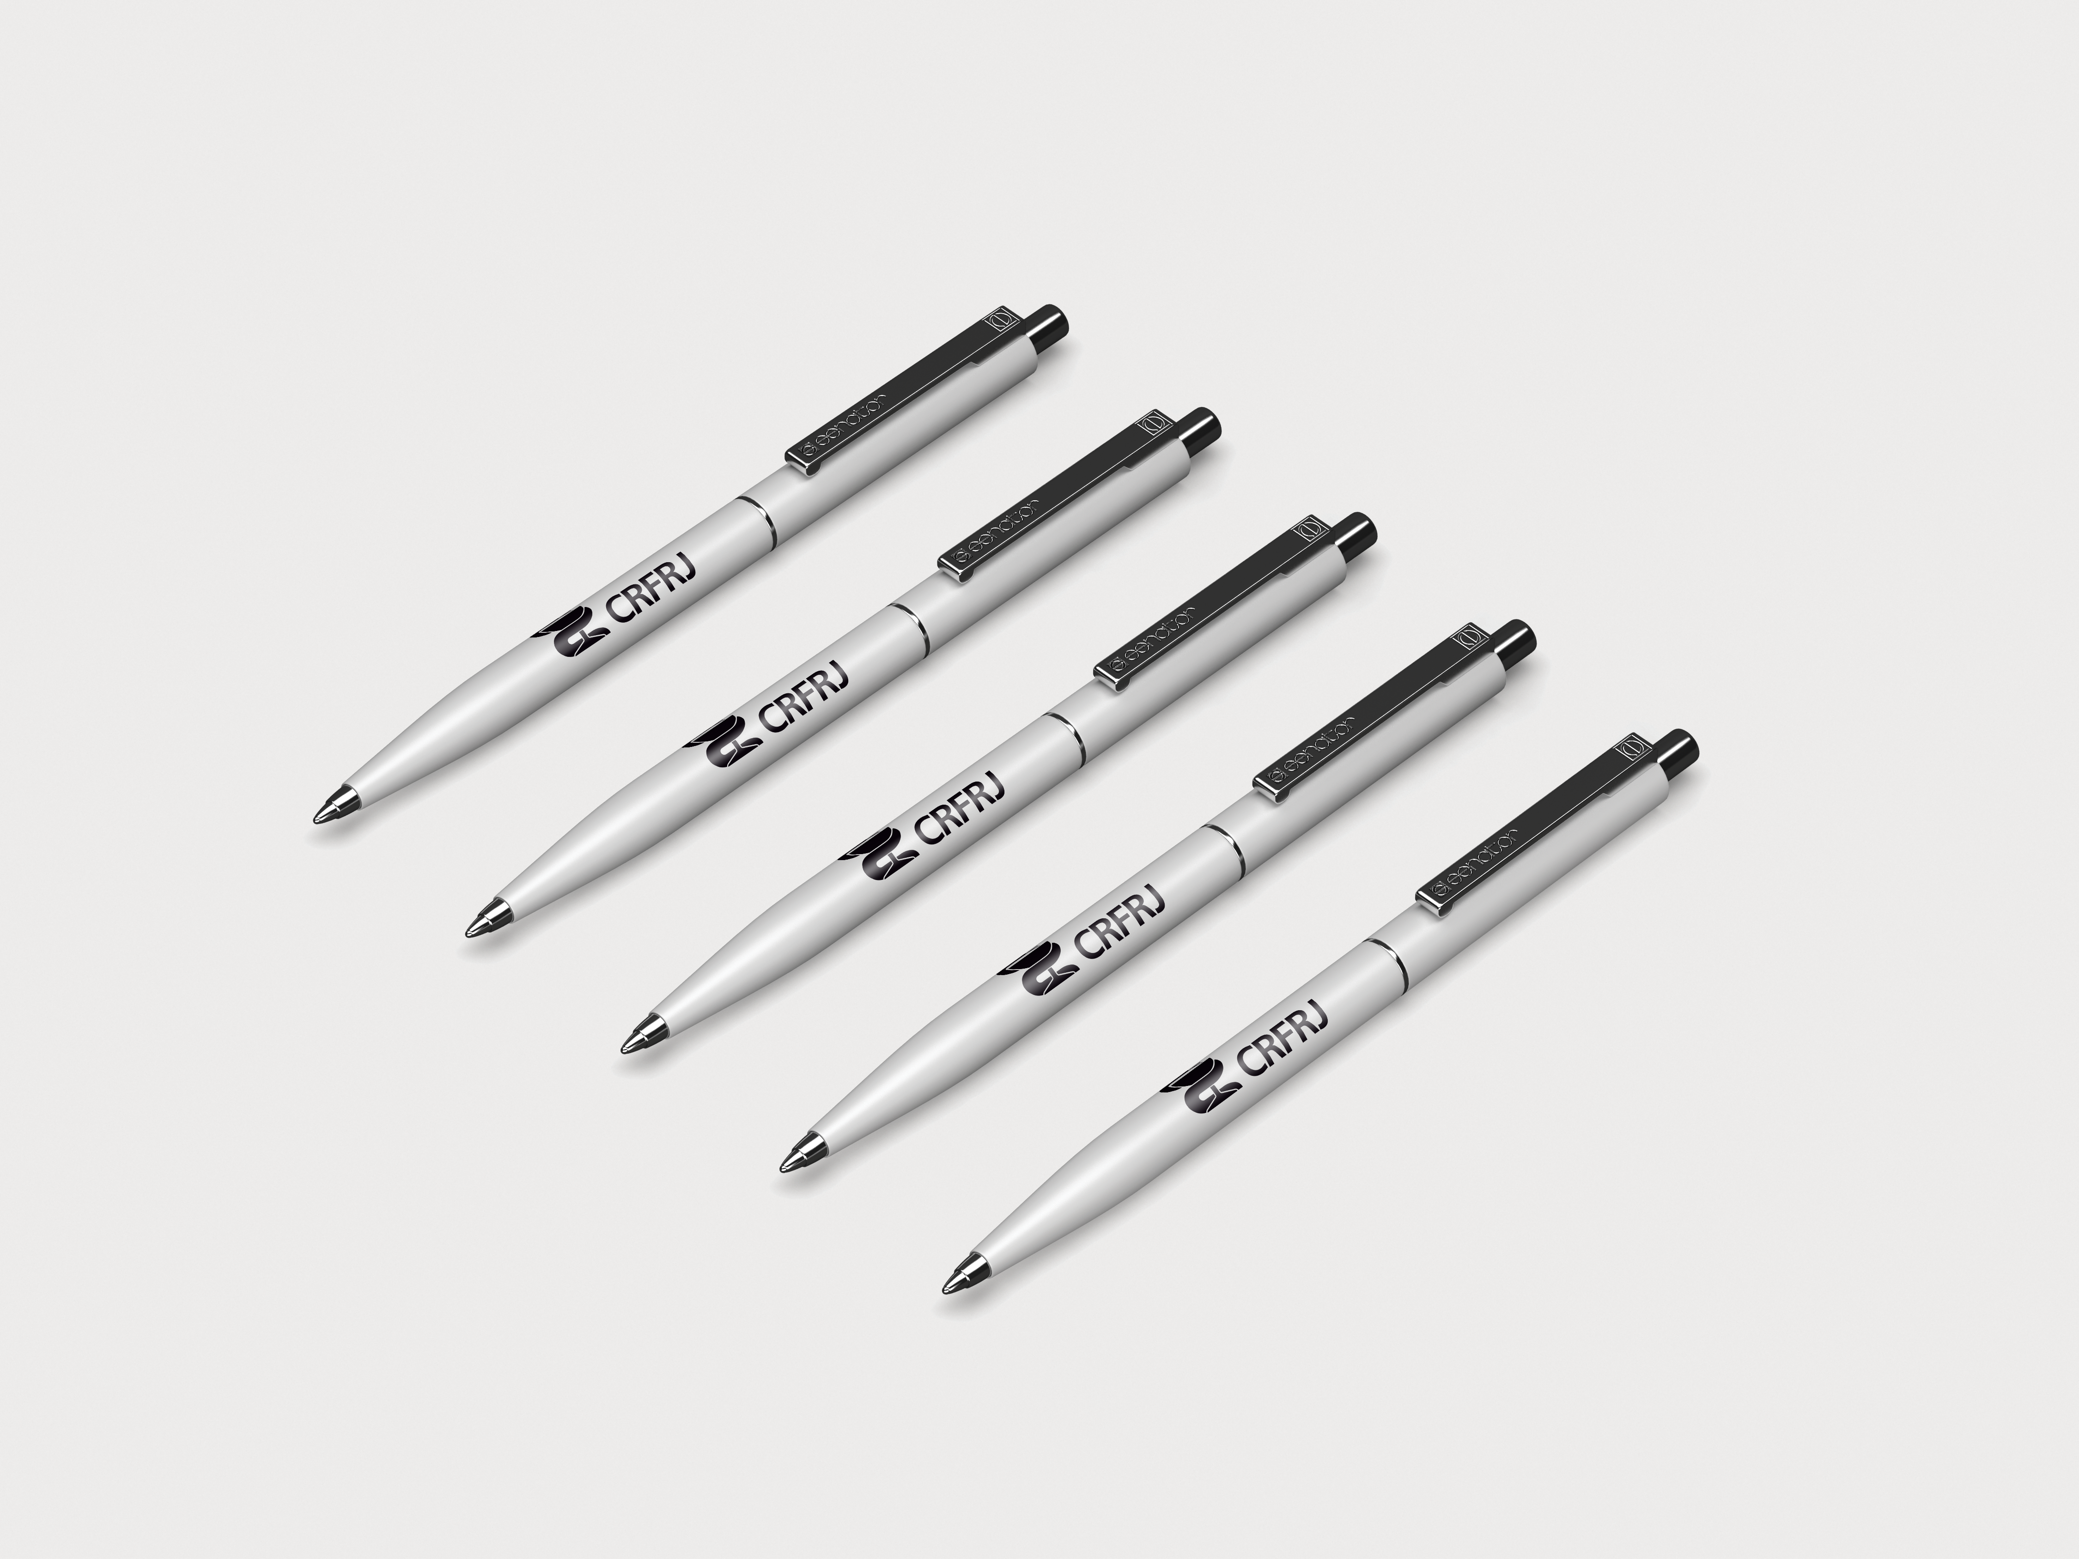

3.1. LOGOMARCA IMPRESSA NA CANETA

